Testing Sprint 4

API

1. Cek Inventori
2. Ketika kode_barang ada di database

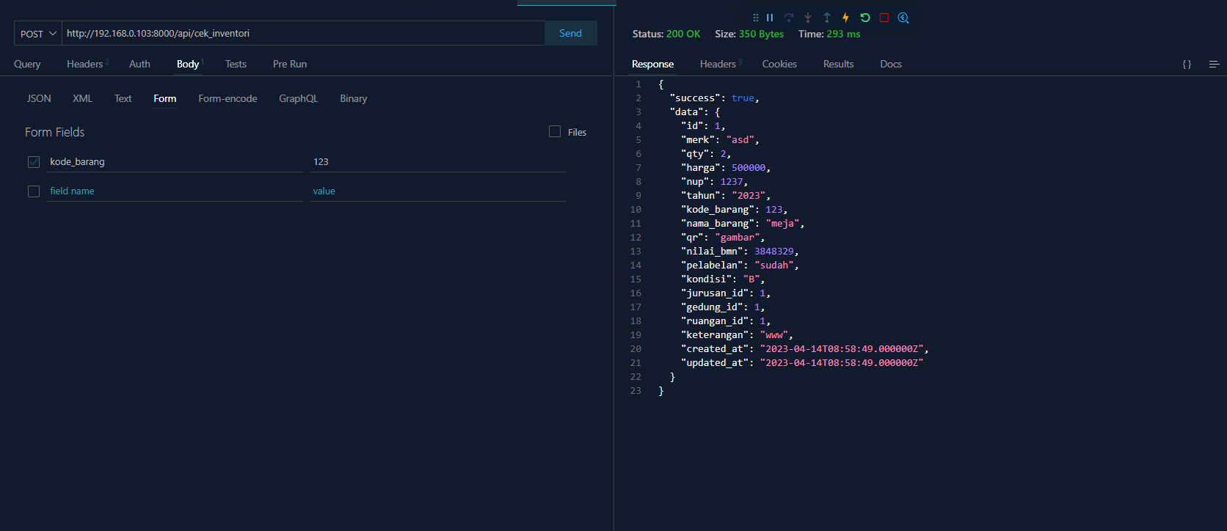

Success

Output : Mendapatkan status_code dan data barang

1. Ketika kode_barang tidak ada di database

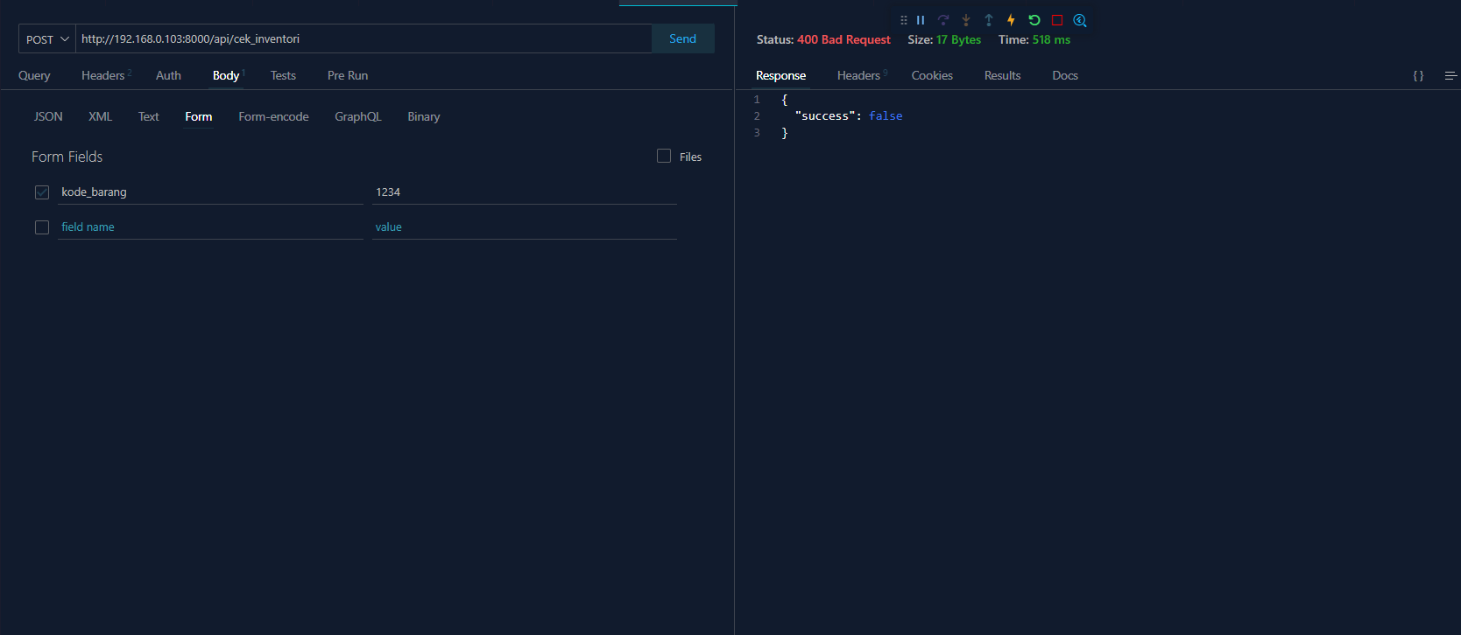

Success

Output : Mendapatkan status_code dan notif gagal

1. Mobile